Довгий М.А.
Финансовая безопасность - фальшивомонетчики

Под фальшивомонетничеством принято понимать изготовление, хранение, перевозка с целью сбыта или сбыт поддельных денежных знаков (монет, банкнот и т. д.) либо ценных бумаг.
Поддельные денежные знаки, как правило, сбываются на предприятиях оптовой и розничной торговли, в сфере услуг, а также отдельным гражданам, занимающимся торговлей, в том числе на рынках.
Изготовление фальшивых денег в России приобрело в последние годы весьма широкое распространение. Фальшивомонетничество является одной из древнейших отраслей черного бизнеса, приносящая огромные доходы изготовителям фальшивых денежных знаков и ценных бумаг.
Данное антисоциальное явление сильно влияет как на экономику России, из-за чего происходит подрыв устойчивости валюты страны, а также затруднения в регулировании денежного оборота, так может повлиять и на абсолютно любого человека, который может быть привлечен к уголовной ответственности за изготовление, хранение, перевозку или сбыт поддельных денег или ценных бумаг.
Фальсификация монет с целью наживы появилась одновременно с первыми металлическими деньгами. Самые старые обнаруженные фальшивые деньги — это копия серебряной монеты VI в. до н. э. с греческого острова Эгина. Подделка выполнена из меди с серебряным покрытием при очень высоком техническом исполнении
Изначально, когда деньги обладали реальной стоимостью, равной весу золота, серебра, меди, содержащейся в монетах, основным способом был выпуск фальшивых монет из более дешёвых сплавов или меньшего размера. Причём оба эти способа применялись также самим государством, князем, лордом, но в последнем случае это никогда не называлось выпуском фальшивых монет, ведь они были настоящие, просто меньшей стоимости. Иногда это приводило к народным волнениям.
К фальшивомонетничеству иногда относят намеренную порчу монет из драгоценного металла с целью их облегчения и, таким образом, присвоения себе украденного металла. Например, в допетровской России серебряная копейка имела неправильную форму, близкую к овалу (это было связано со способом чеканки таких монет). Так как на монете неправильной формы порча не слишком заметна, была чрезвычайно распространена порча монет путём отрезания кусочков серебра от края.
В новейшей истории выпуском фальшивых денег занимались и на государственном уровне с целью подрыва экономики враждебной державы. Одно из первых упоминаний — использование Наполеоном фальшивых русских денег в войне 1812 года.

В России первым фальшивомонетчиком на Руси, о котором сохранились записи в летописях, был литейщик и весовщик драгоценных металлов Фёдор Жеребец, который был изобличён в 1447 году. Федор Жеребец оговорил 18 человек, которых казнили, сбросив их с моста. Затем и сам мастер был приговорен к смерти. Тогда в Новгороде начался мятеж, а литье слитков прекратилось.
В России в обороте находятся несколько номиналов купюр. Чаще всего подделывают 5000 и 1000 банкноты, поэтому их и изучим максимально тщательно. Относительно новые денежные знаки номиналом в 2000, которые появились в 2018 году, пока что подделывают редко, но случаев становится больше, поэтому они тоже заслуживают внимания.
Признаки подлинности, контролируемые на просвет купюры номиналом 1000 рублей
Комбинированный водяной знак. Расположен на широком купонном поле и включает в себя полутоновый водяной знак (голова памятника Ярославу Мудрому) и примыкающий к нему филигранный водяной знак — цифровое обозначение номинала (число 1000). Филигранный водяной знак имеет участки более светлые, чем бумага и полутоновый водяной знак. Его отличает наличие темных штрихов, оттеняющих цифры и создающих эффект их объемности.
Защитная нить. В бумагу внедрена металлизированная защитная нить шириной 5 мм с периодически повторяющимся изображением (цифровое обозначение номинала и ромб), выполненным деметаллизацией. С оборотной стороны банкноты защитная нить выглядит в виде серой полосы с темными повторяющимися числами «1000», разделенными ромбами. На просвет числа и ромбы выглядят светлыми на темном поле.
Микроперфорация. При рассматривании банкноты против источника света наблюдается изображение числа 1000, сформированное абсолютно ровными параллельными рядами микроотверстий. Бумага в месте расположения микроотверстий не должна восприниматься шероховатой.
Признаки подлинности, контролируемые при изменении угла зрения купюры номиналом 1000 рублей
Эффект изменения изображения на защитной нити. Нить выходит на поверхность бумаги на лицевой стороне банкноты в окне фигурной формы («витражное окно»). При наклоне банкноты на фрагменте защитной нити, видимом в «витражном окне», наблюдается либо повторяющееся изображение числа «1000» и ромба, либо радужный блеск без изображения.
Скрытое изображение букв "РР" (Кипп - эффект). При рассматривании банкноты под острым углом к поверхности, против источника света, на орнаментальной ленте становятся видны буквы «РР». В зависимости от ориентации банкноты буквы будут выглядеть светлыми на темном фоне или темными на светлом фоне.
Оптически переменная магнитная краска (OVMI) с эффектом перемещения яркой блестящей полосы. Яркая блестящая горизонтальная полоса, видимая под прямым углом зрения в середине герба г. Ярославля, при наклоне банкноты перемещается от середины изображения герба вверх или вниз.
Скрытые муаровые полосы (MVC+). В нижней части поля MVC+ присутствует элемент с цветными полосами, видимыми постоянно. При рассматривании банкноты под прямым углом зрения верхняя часть поля MVC+ выглядит однотонной. При наклоне банкноты в верхней части поля появляются волнообразные муаровые полосы желтого и голубого цвета, которые выглядят продолжением полос на элементе в нижней части поля.

Признаки подлинности, контролируемые на просвет купюры номиналом 5000 рублей - комбинированный водяной знак. Расположен на правом купонном поле и включает в себя полутоновый водяной знак (портрет Н.Н. Муравьёва-Амурского) и примыкающий к нему филигранный водяной знак — цифровое обозначение номинала (число 5000). Филигранный водяной знак имеет участки более светлые, чем бумага и полутоновый водяной знак. Его отличает наличие темных штрихов, оттеняющих цифры и создающих эффект их объемности.
Защитная нить. В бумагу внедрена защитная нить шириной 5 мм. С оборотной стороны банкноты защитная нить выглядит в виде серой непрозрачной полосы. При рассматривании на просвет защитная нить выглядит в виде темной полосы.
Микроперфорация. При рассматривании банкноты против источника света наблюдается число «5000», выполненное абсолютно ровными параллельными рядами микроотверстий, неосязаемых на ощупь. Признаки подлинности, контролируемые при изменении угла зрения купюры номиналом 5000 рублей
Эффект перемещения цифр на защитной нити. На фрагменте защитной нити, выходящей на поверхность бумаги на лицевой стороне банкноты в окне фигурной формы, видны повторяющиеся изображения чисел «5000», разделённые полосами микротекста. При изменении угла зрения наблюдается смещение отдельных цифр друг относительно друга.
Скрытое изображение букв "РР" (Кипп - эффект). При рассматривании банкноты под острым углом к поверхности, против источника света, на декоративной ленте становятся видны буквы «РР». В зависимости от расположения банкноты буквы будут выглядеть светлыми на темном фоне или темными на светлом фоне.
Оптически переменная магнитная краска (OVMI) с эффектом перемещения яркой блестящей горизонтальной полосы. Яркая блестящая горизонтальная полоса, видимая под прямым углом зрения в середине герба г. Хабаровска, при наклоне банкноты перемещается от середины изображения герба вверх или вниз.
Скрытые муаровые полосы (MVC+). На однотонном поле в центре орнаментальной полосы при наклоне банкноты появляются красные и зеленые полосы, которые выглядят продолжением цветных полос, наблюдаемых постоянно на более темном участке в нижней части поля.
К наиболее распространенным видам подделки денежных знаков относятся:
1) рисование
2) способы полиграфической печати
3) способы копирования
4) фотографические способы
5) комбинированный способ.
На данный момент существует два основных способа подделки банкнот – это полная и частичная подделка.
При частичной подделке реквизиты, обозначающие достоинство купюры, заменяются различными способами на реквизиты большего достоинства. Данный вид поделки чаще всего выполняется вручную. Реквизиты банкноты удаляются механическим путем либо же вытравливаются, затем на их месте рисуются либо надпечатываются новые реквизиты, обозначающие большее достоинство купюры. Также бывают случаи, когда недостающие изображения вырезаются из одной банкноты и наклеиваются на другую. Однако такой вид поделки очень легко распознать, поскольку фальшивомонетчики чаще всего не могут достичь достаточно высокого качества подделки при данном способе фальшивомонетчества. Например, преступник ксерокопирует крупные купюры, вырезает реквизиты и наклеивает их на купюры меньшего достоинства.
Другим способом подделки банкнот является способ полной подделки банкнот. При данной способе подделки преступник изготавливает полностью поддельные денежные средства. В зависимости от навыков фальшивомонетчика поддельные купюры могут быть как на достаточно низком уровне качества, так и на достаточно высоком, определить которые невооруженным глазом практически невозможно. Чаще всего такие банкноты имеют имитацию водяных знаков, защитных волокон и нитей и даже по тактильным свойствам очень похожи на оригинал.
Для данного исследования был проведен опрос среди граждан, а конкретно среди родителей обучающихся 11 класса. Всего было опрошено 50 человек.
Главный вопрос, который был задан родителям: «Случалось ли Вам когда-нибудь сталкиваться с поддельными купюрами»?
Из 50 опрошенных 5 человека ответили, что им приходилось сталкиваться с фальсификацией бумажных купюр, причем 3 из них попадались фальшивые деньги номиналом в 5000 рублей.
Также был задан вопрос: «Знаете ли Вы, как отличать настоящие деньги от фальшивых?»
Из всех только треть опрошенных ответила, что они умеют различать неподдельные купюры. Такие показатели свидетельствуют о достаточно низком уровне знаний в области бумажных денежных знаков.
Заключающим был вопрос: «Знаете ли Вы, куда, как и к кому обращаться в случае столкновения с фальсификацией денег?»
На этот вопрос положительно ответили 47 человек из 50 опрошенных. Из
этого можно сделать вывод, что большинство людей в случае столкновения с поддельными купюрами, смогут правильно среагировать и отнести купюру на экспертизу в банк.
Из проведенного опроса можно подвести итог, что в нашей стране фальшивомонетничество не самая распространённая проблема, однако встречается не так редко, как того хотелось бы.
Для проектного исследования было взято интервью у секретаря суда, который рассказал о последствиях фальсификации денег и поделился количеством выявленных поддельных банкнот Банка России, а также статистикой судебных процессов по соответствующей статье.
Фальшивомонетничество попадает под статью 186 УК РФ - изготовление, хранение, перевозка или сбыт поддельных денег или ценных бумаг. Часть 2 статьи 186 УК РФ предусматривает ответственность за те же деяния, совершенные в крупном размере (2 250 000 руб.) и предусматривает наказание в виде лишения свободы на срок до 12 лет со штрафом в размере до 1 000 000 рублей или в размере заработной платы или иного дохода осужденного за период до 5 лет либо без такового и с ограничением.
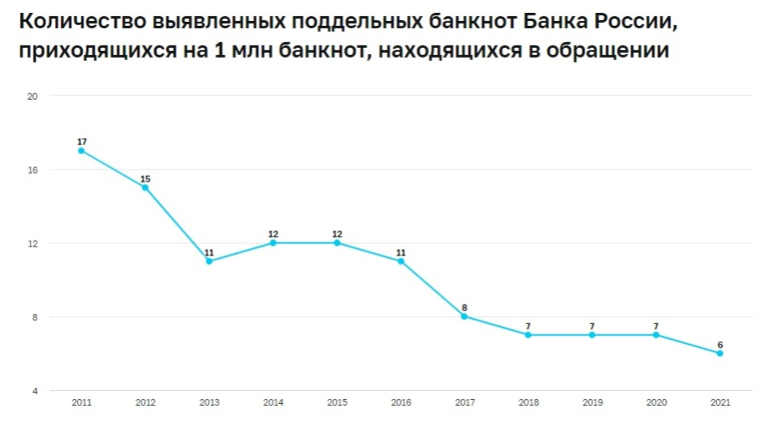

Количество выявленных поддельных банкнот Банка России снижается. За последние 10 лет число фальшивых монет снизилось в 3 раза. Количество судимых также снизилась. Но это не говорит о том, что фальшивомонетчиков становится меньше. Скорее это они научились более качественно подделывать оригиналы, из-за чего большинство людей даже не заметят разницы. С развитием технологий фальшивомонетчикам стало проще подделывать банкноты. Если раньше в эту запрещенную деятельность были в основном вовлечены бывшие полиграфисты, то в наши дни подделать купюру может практически кто угодно. Именно поэтому полицейским стало сложнее выявить настоящего преступника среди подозреваемых. Поэтому во многие магазины начинают внедрять детекторы проверки банкнот на подлинность, чтобы сократить количество подделок. Ведь, как Вы понимаете, сокращение контрафакта в стране укрепит устойчивость валюты».
Изучив такое антисоциальное явление как фальшивомонетничество можно сделать вывод, что эта тема всегда была и будет актуальной.
В результате проделанной работы, я поняла, что деньги играют в нашей жизни огромную роль, и служат нам для покупки различных товаров и услуг. Фальшивомонетчики для того, чтобы обогатиться начинают придумывать различные способы подделки денег. И затем, когда обман раскрывается, много лет проводят в тюрьме.
Зачастую контрафактные купюры находят и у обычных граждан, которые становятся жертвой и после могут понести убытки. Поддельные денежные знаки – это одна из тех проблем, с которой может столкнуться каждый из нас. Фальшивые купюры могут оказаться в нашем кошельке абсолютно в любом месте, от продуктового ларька до правительственных учреждений, везде, где используются наличные денежные средства.
Чтобы не стать жертвой фальшивомонетчиков и не оказаться в неприятной ситуации, необходимо соблюдать следующие правила:
- не разменивайте купюры незнакомым лицам;
- при продаже автомобиля или недвижимости, лучше проверить получаемую наличность в банке;
- не покупать валюту у «менял», даже если они предлагают обмен по более выгодному курсу;
- приобретая валюту за границей, вы рискуете купить подделку;
- если вы обнаружили купюру сомнительного качества, не пытайтесь ее сбыть, это уже преступление, немедленно обратитесь в полицию;
- совершая покупки на рынке, будьте очень внимательны по отношению к деньгам;
- снимая деньги с банкомата, сохраняйте чеки;

